Практика №3

1. *Изучение метаданных:*

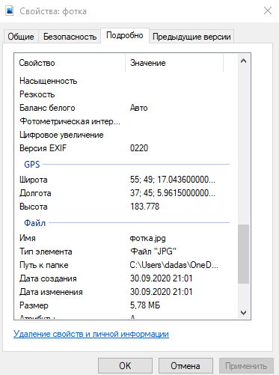

Я зашла в свойства фотографии и изучила ее данные, с помощью координат смогла определить место ,где было сделано фото.

1. *Работа с Foca:*

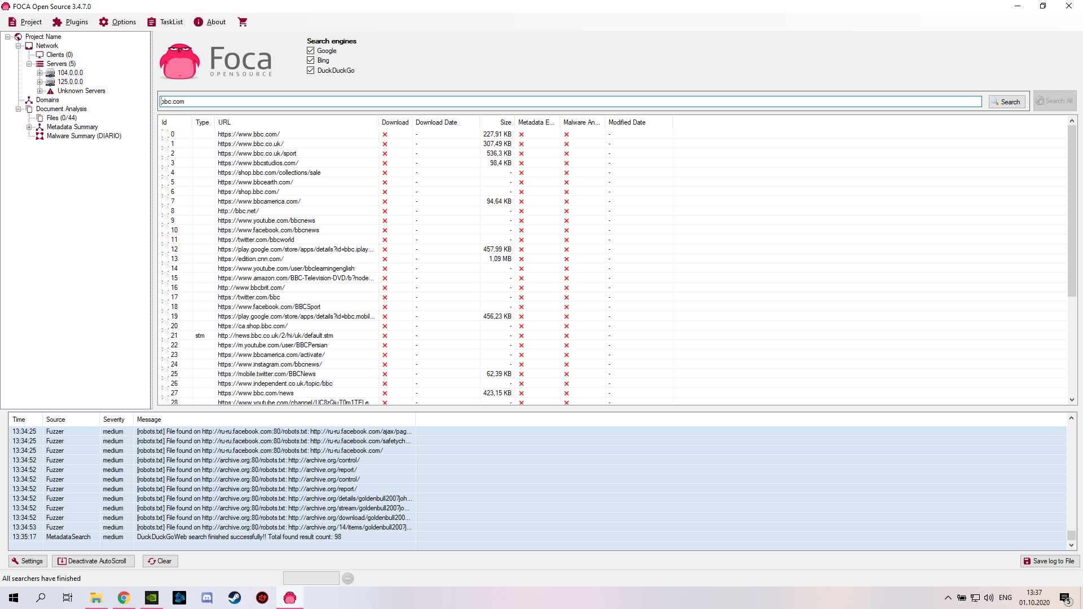

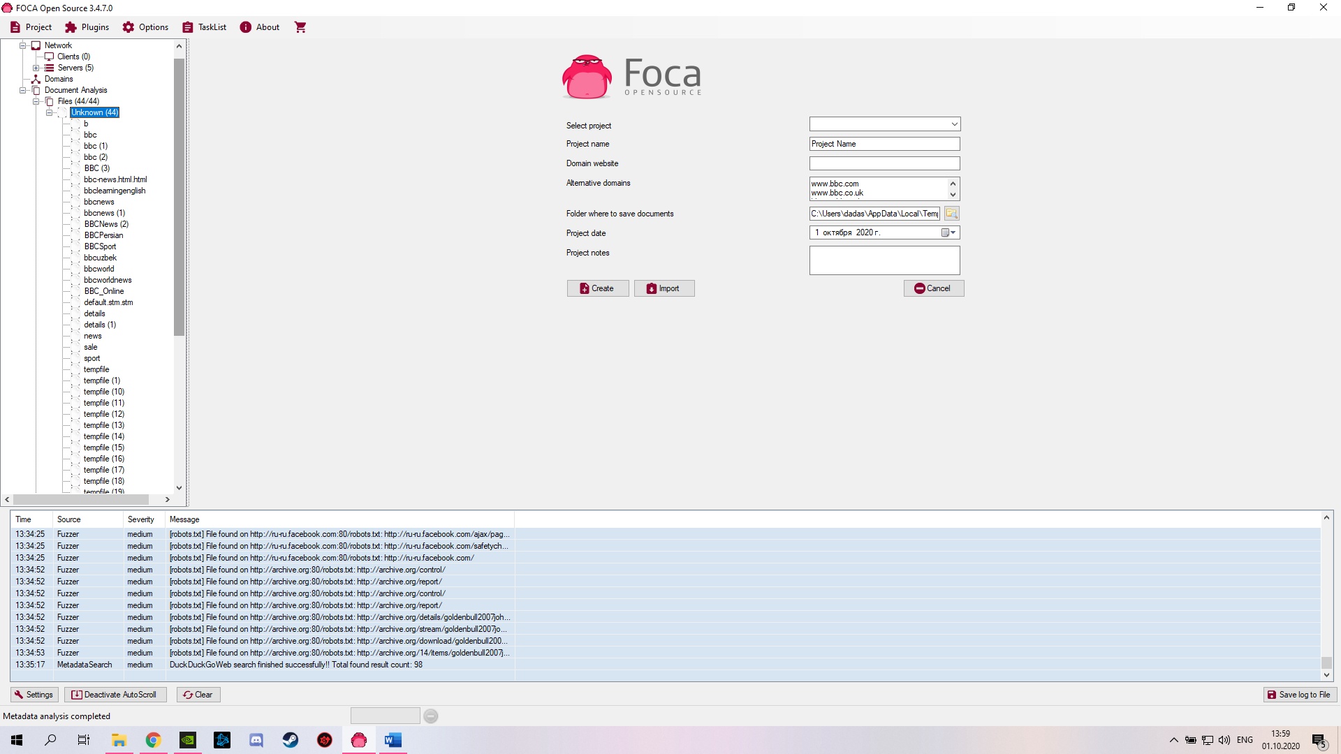

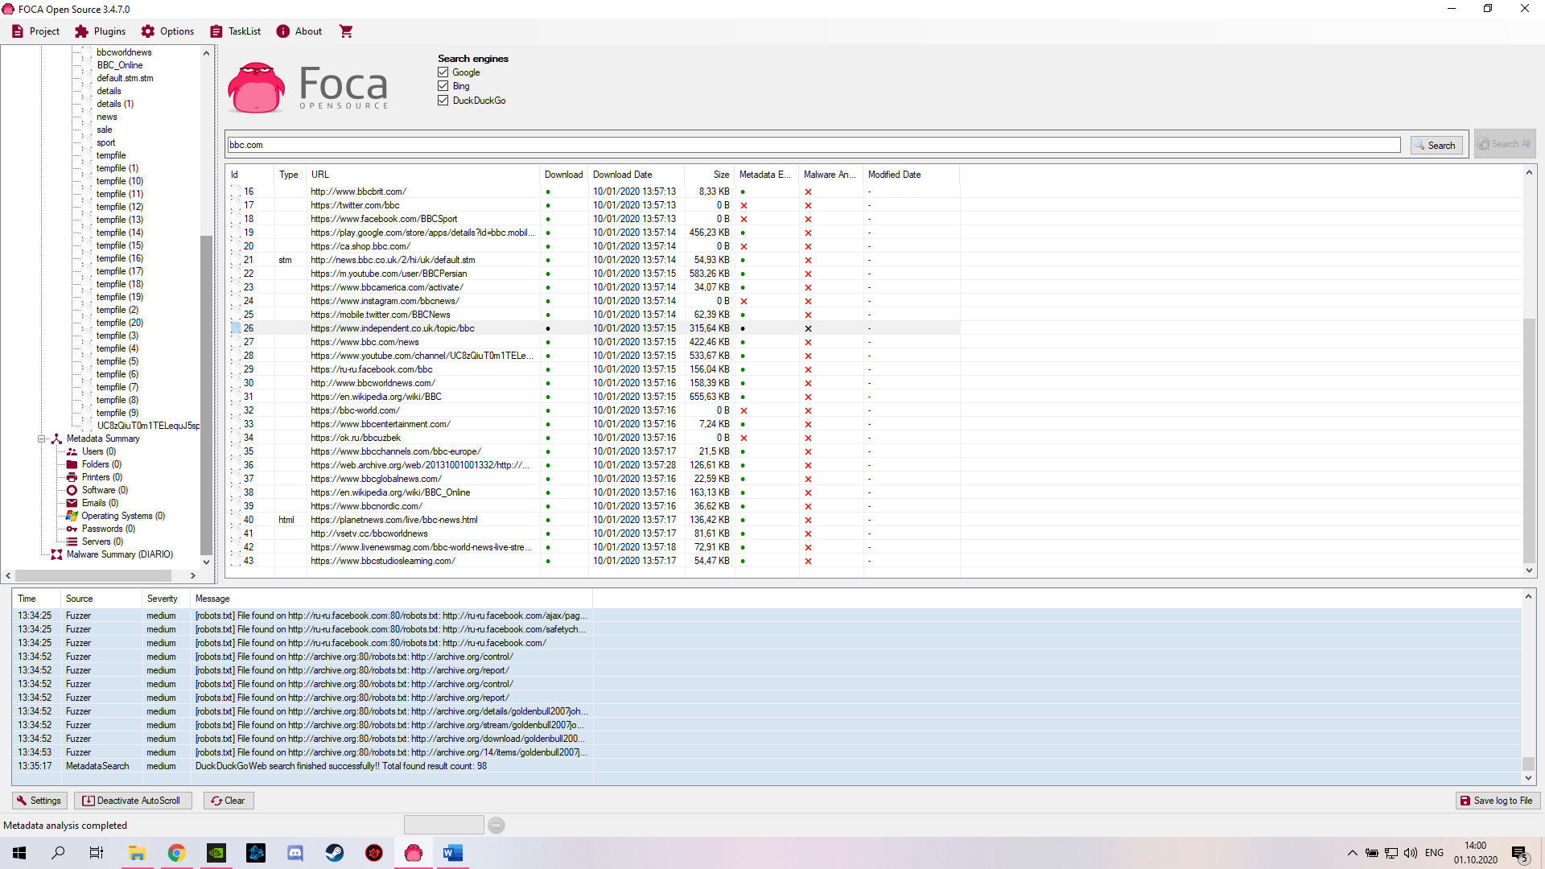

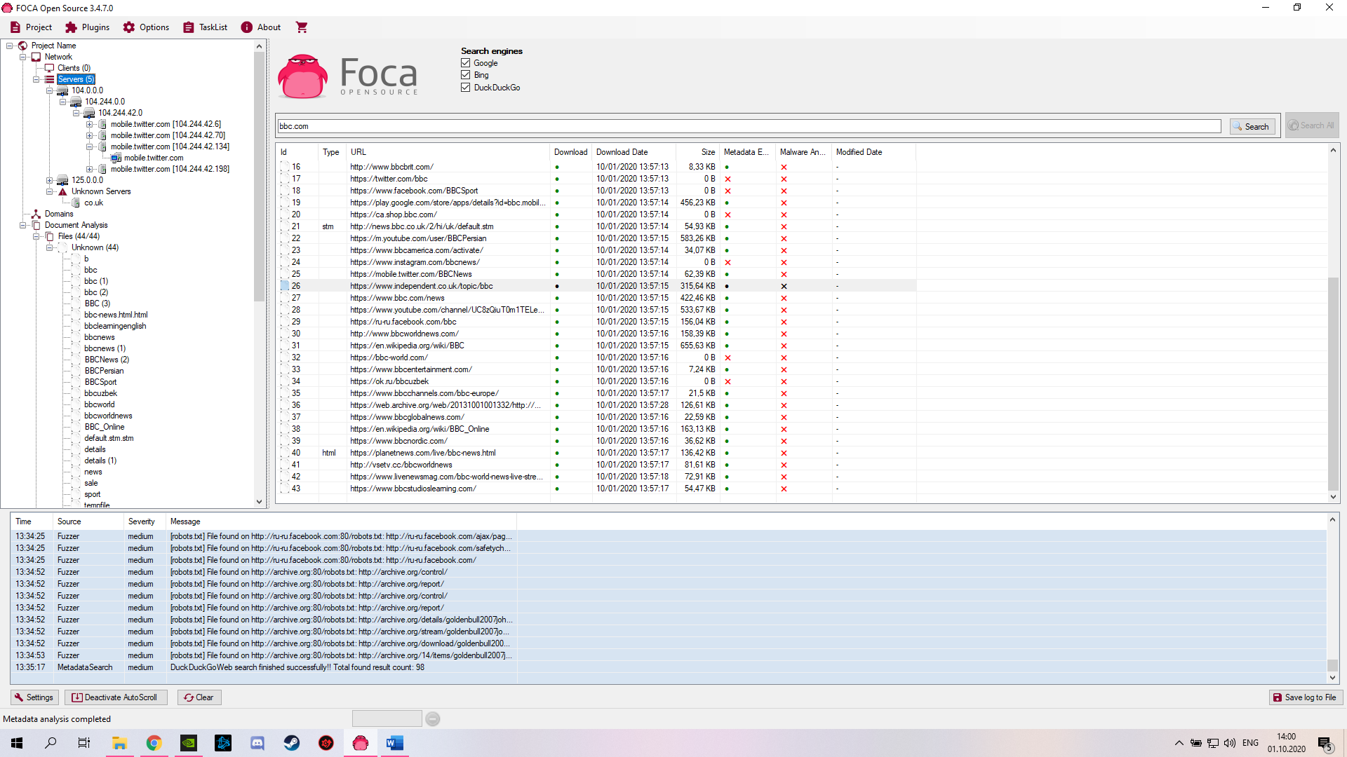

С помощью Foca я провела сканирование зарубежного открытого информационного ресурса BBC.com. Получилось найти 44 файла-это были ссылки на различные странички ресурса.

1. *Работа с CCleaner*

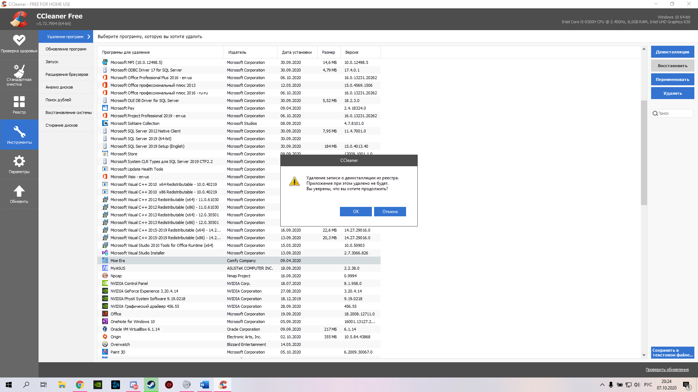

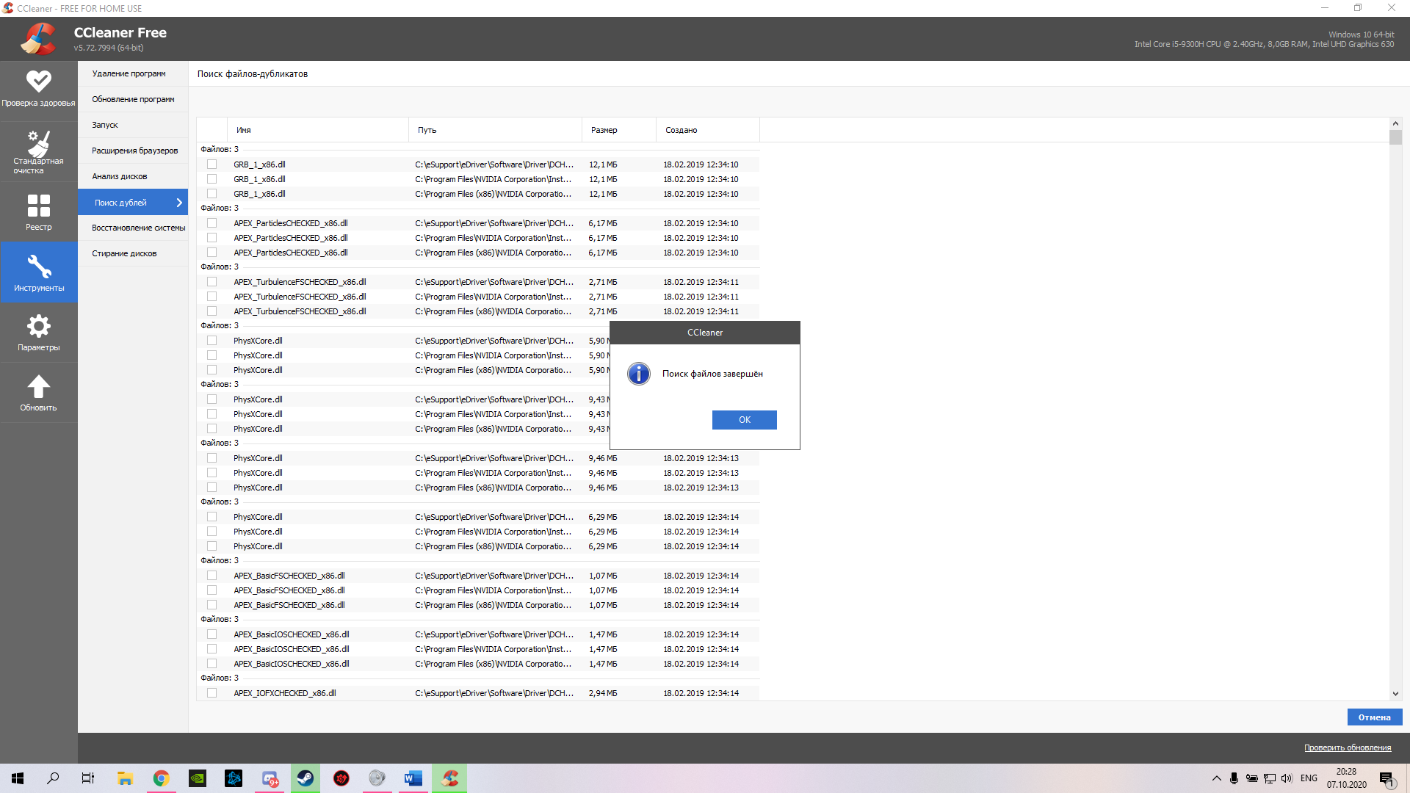



1. *Работа с RSTUDIO*

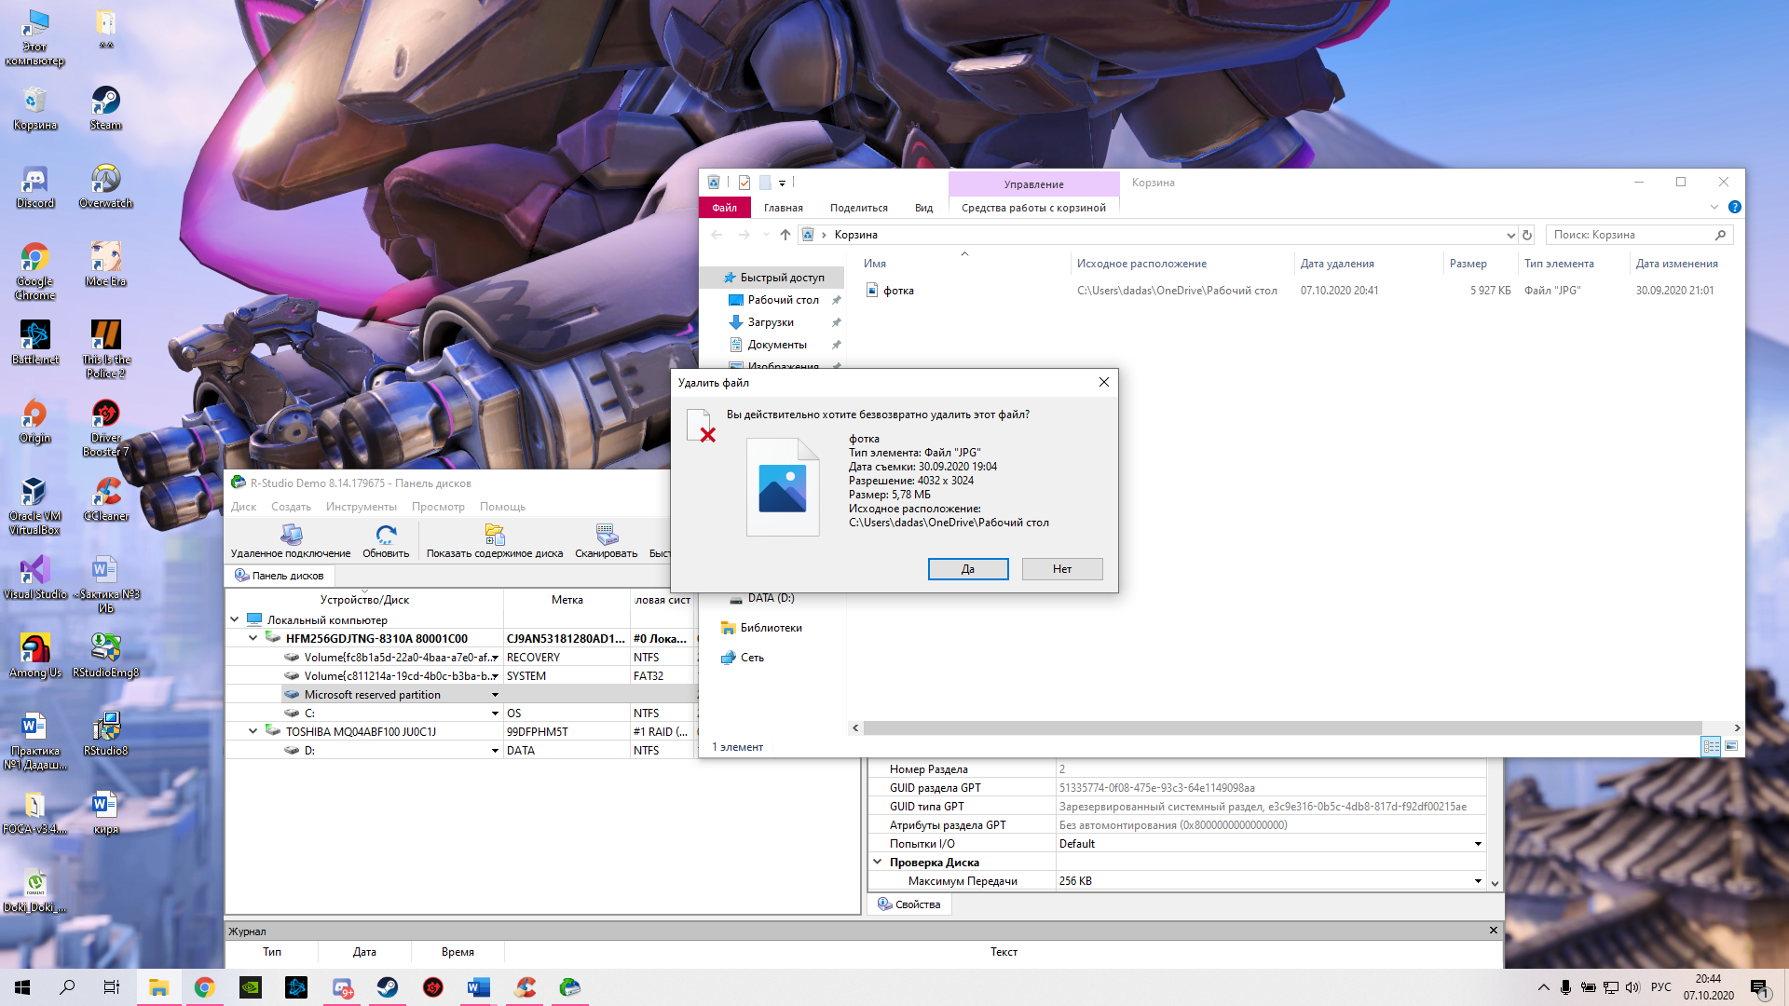

Удалила файл из корзины.

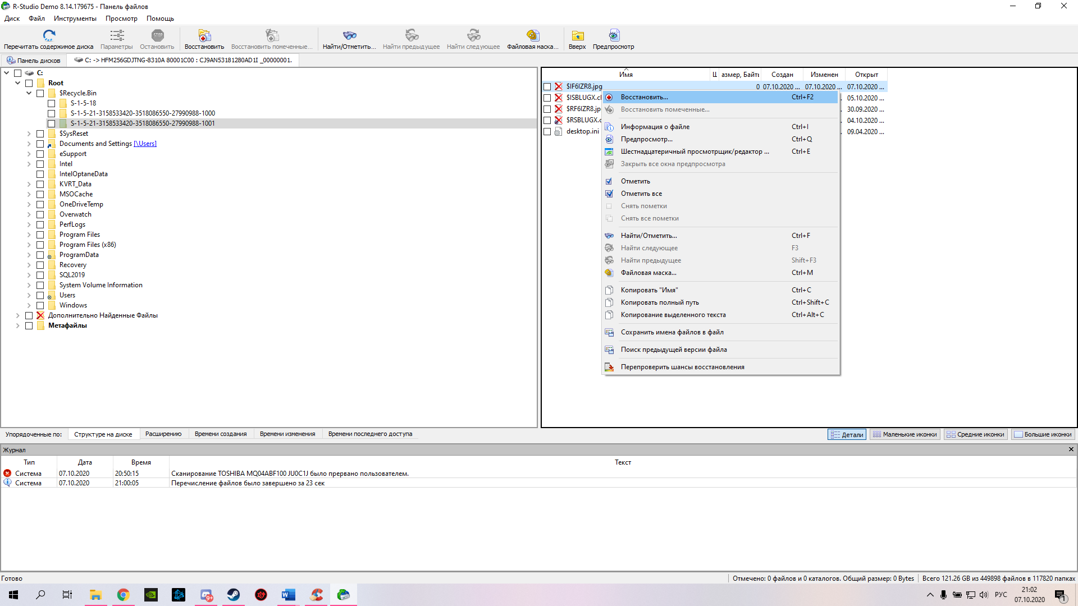

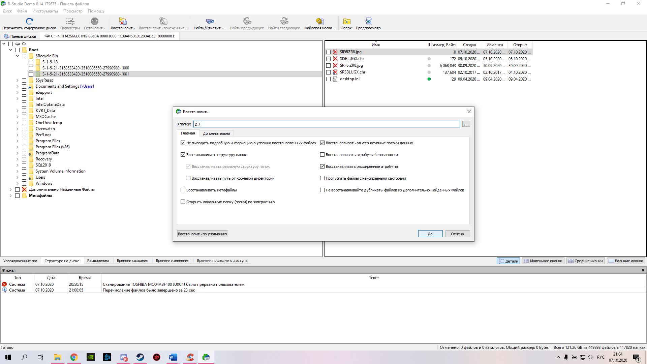

Восстановила файл, после снова удалила его.

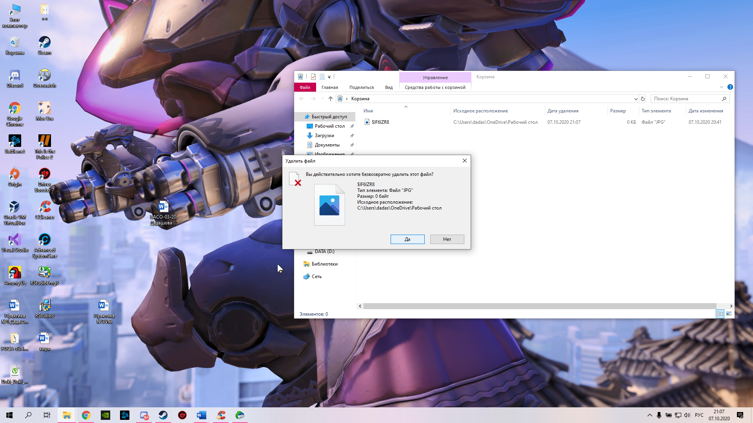

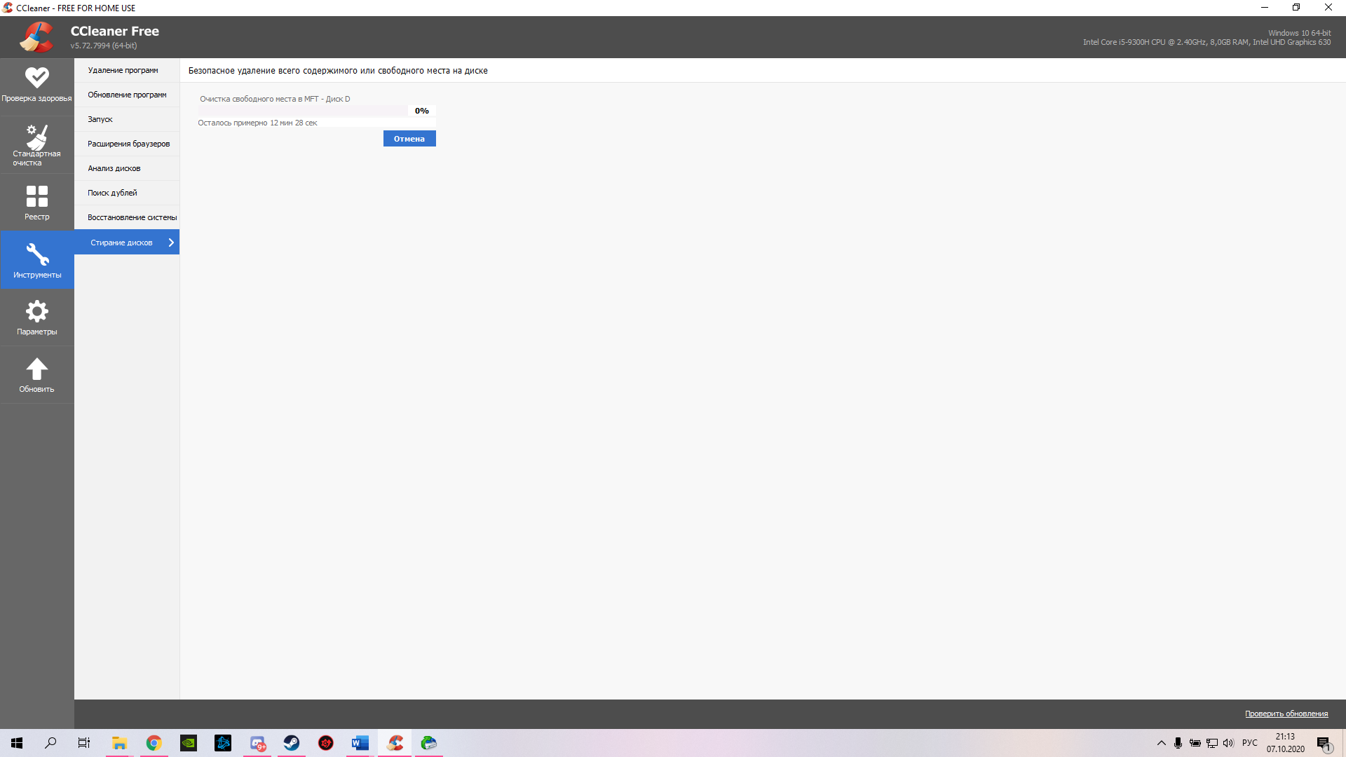

После зачистки свободного места на диске файл не был найден.